6-2-1依據「傳染病防治法」訂立校園傳染病防治辦法，有明確的實施流程、管理策略及傳染病防治應變計畫（如：腸病毒、登革熱、流感...），以監控和因應流行病的發生。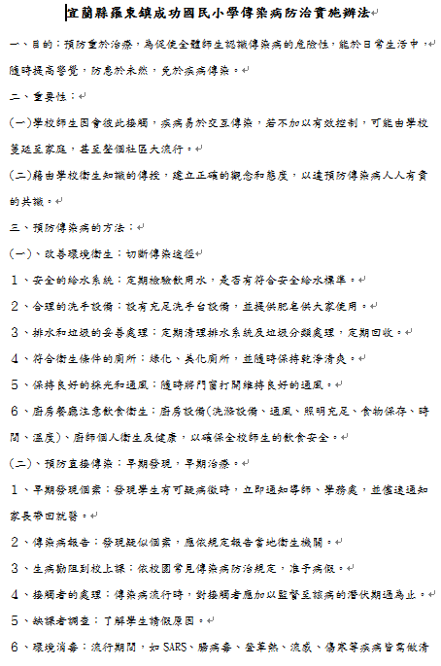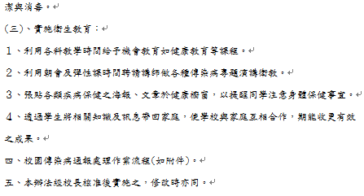
102學年成功國小定期消毒紀錄
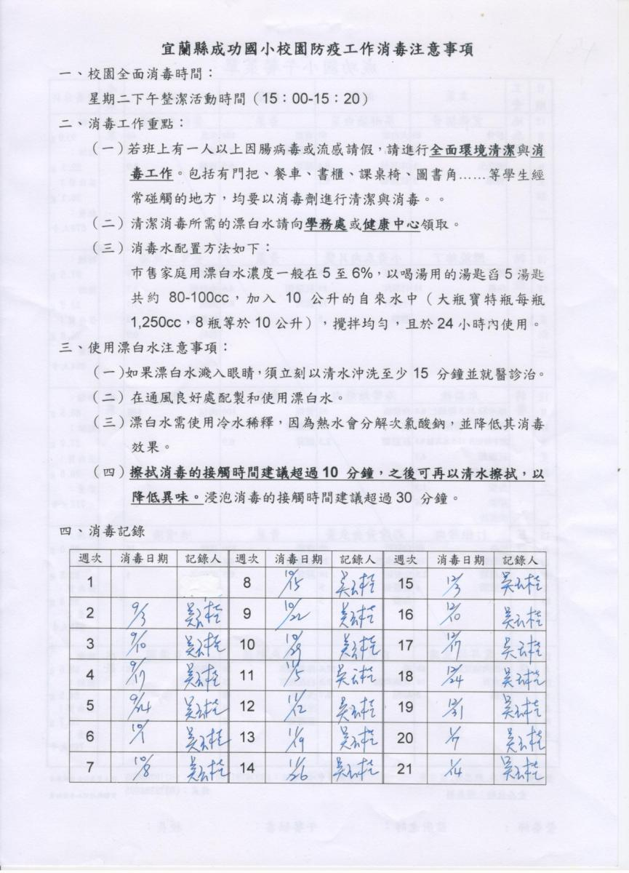

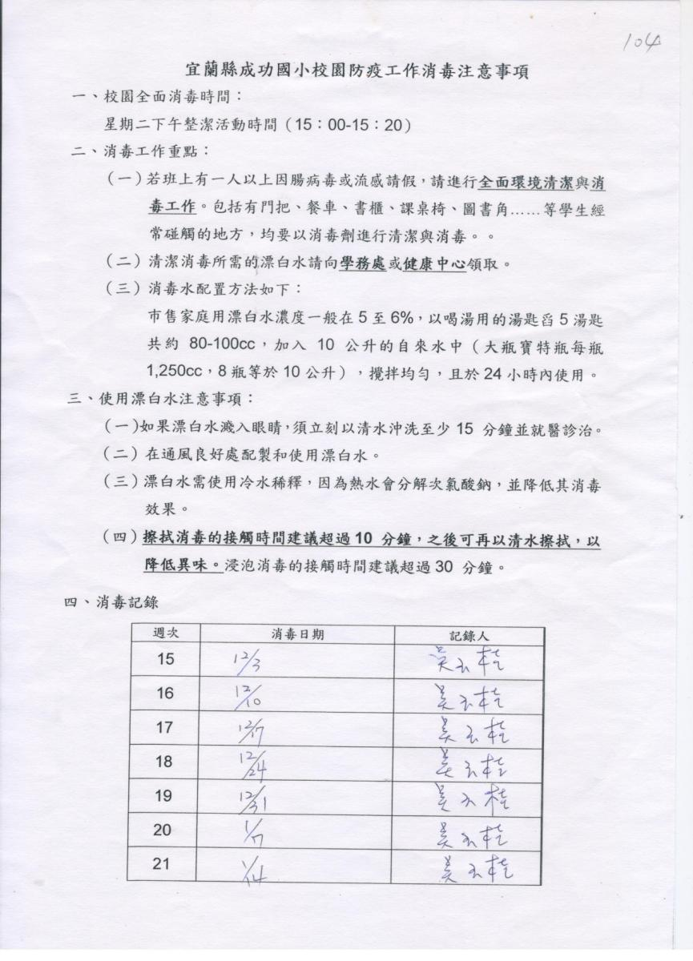

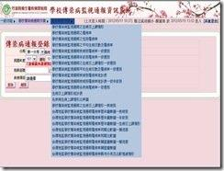
↑每週疾病管制局通報
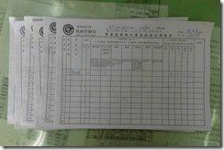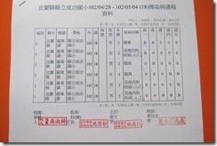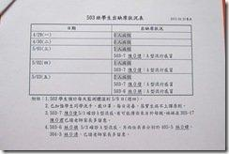
↑每週各班級的疾病管制局表與學校傳染病通報表
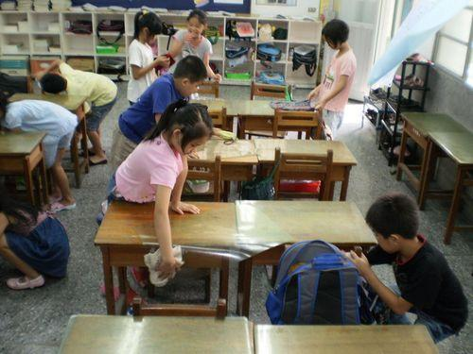
↑每週二下午第二節下課為全校消毒工作時間。
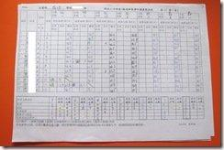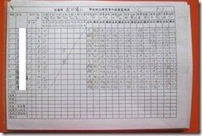
↑健康自主管理與監測表（只要有個案則加強管理）
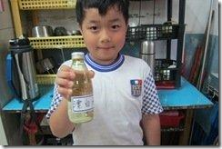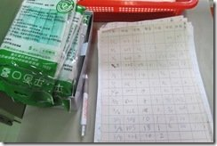
↑漂白水領取與口罩使用登記

